BAHASA DART

Bahasa dart bisa digunakan multiplatform, bahasa dari turunan bahasa c dan java

Harus menggunakan fungsi main seperti C++.

Type data :

Integer = bilangan bulat

String = untuk kata/kalimat

Float atau double = untuk bilangan pecahan.

Class melingkup seluruh bagian koding, terdapat fungsi, objek, dan property

Contruktor adalah sebuah fungsi yang akan dieksekusi saat mebuat objek

Contoh 1:

(Link emulator = https://dartpad.dev/)

class Prodi{

String namaprodi="Teknik Informatika";

double nilai_uts=89.5;

double nilai_uas=69.5;

void nilai(){

double hasil;

double ipk;

hasil = nilai_uts+nilai_uas;

ipk=hasil/2;

print("Nilai IPK: ${ipk}");

}

}

class Mahasiswa extends Prodi{ // mewarisi class prodi ke mahasiswa

var nama;

var nim;

int usia = 1;

Mahasiswa(this.nama, this.nim, this.usia);

void tampil(){

print("Nama mahasiswa : "+nama);

print("NIM Mahasiswa : "+nim);

print("Usia mahasiswa : ${usia}");

// print(nama);

// print(nim);

// print(usia);

}

}

void main (){

var mahasiswa1= Mahasiswa("joni","c19", 20);

var mahasiswa2= Mahasiswa("tono", "c20", 23);

mahasiswa1.tampil();

// mahasiswa2.tampil();

print("jurusan"+mahasiswa1.namaprodi);

mahasiswa1.nilai();

}

Tgl5/10/2022

// Struktur dasart Flutter

import 'dart:html';

import 'package:flutter/cupertino.dart';

import 'package:flutter/material.dart';

void main (){

  runApp(MyApp());

}

 class MyApp extends StatelessWidget{

  @override

  Widget build(BuildContext context){

    return MaterialApp(

      home:Scaffold(

        backgroundColor: Color.fromARGB(255, 255, 23, 7),

        body: (Center(

            child: Text('bahasane bingungi marai males....',

            textAlign: TextAlign.center,

            style: TextStyle(

              backgroundColor: Color.fromARGB(255, 19, 218, 69),

              fontSize: 50,

              fontWeight: FontWeight.bold,

            ),

            ),

        )

        ),

        appBar:AppBar(

        title: Text('Contoh saja'),

      ),

      ),

    );

  }

 }

Pertemuan tgl 12/10/2022

Fungsi Stack Membuat lapisan layer

 body: Stack(

          children: [

            Container(

              height: 100,

              width: 150,

              color: Colors.blue,

            ),

            Container(

              height: 50,

              width: 100,

              color: Color.fromARGB(255, 0, 240, 72),

            ),

            Container(

              height: 25,

              width: 50,

              color: Color.fromARGB(255, 245, 89, 17),

            ),

          ],

          ),

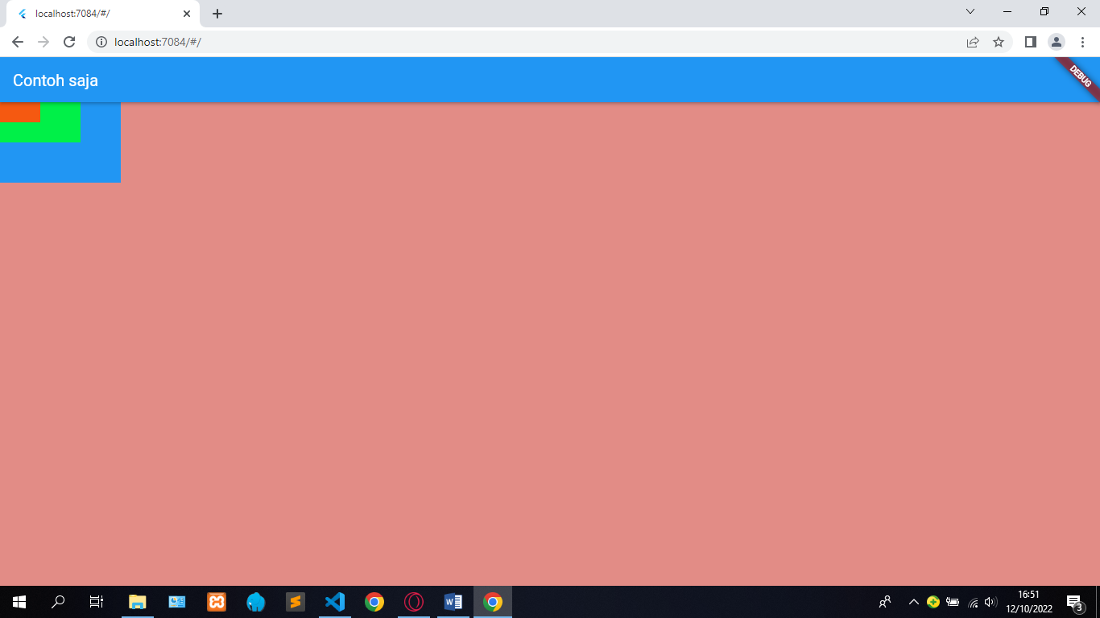Row fungsinya membuat objek menyamping

body: Row(

          children: [

            Container(

              height: 100,

              width: 150,

              color: Colors.blue,

            ),

            Container(

              height: 50,

              width: 100,

              color: Color.fromARGB(255, 0, 240, 72),

            ),

            Container(

              height: 25,

              width: 50,

              color: Color.fromARGB(255, 245, 89, 17),

            ),

          ],

          ),

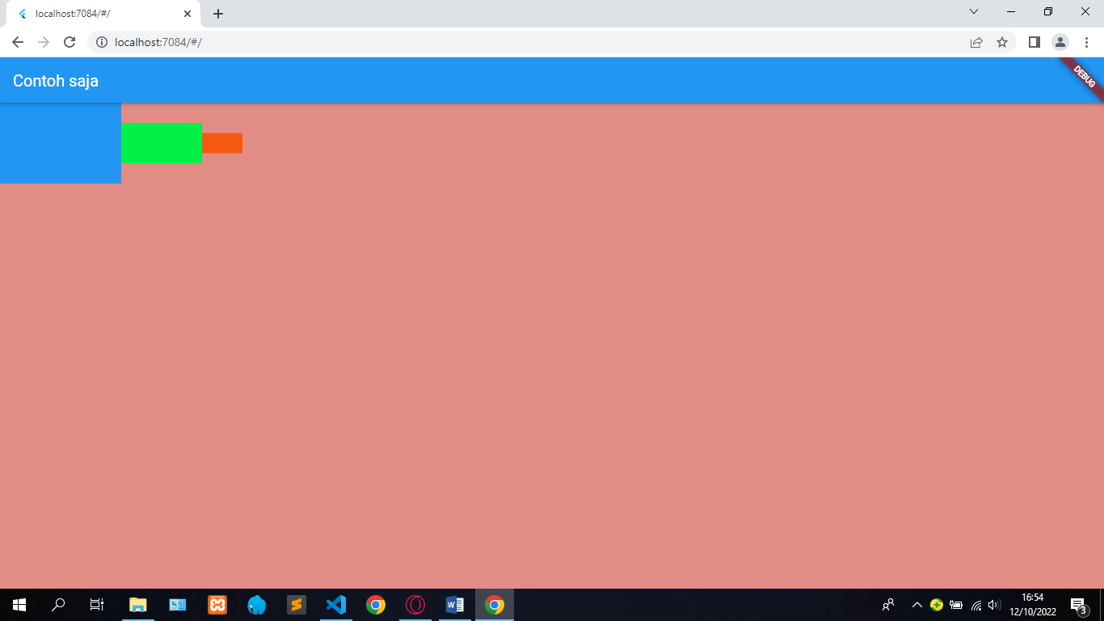

Column Berfungsi membuat obje menurun kebawah

body: Column(

          children: [

            Container(

              height: 100,

              width: 150,

              color: Colors.blue,

            ),

            Container(

              height: 50,

              width: 100,

              color: Color.fromARGB(255, 0, 240, 72),

            ),

            Container(

              height: 25,

              width: 50,

              color: Color.fromARGB(255, 245, 89, 17),

            ),

          ],

          ),

